Президент поддержал запрет вейпов в России
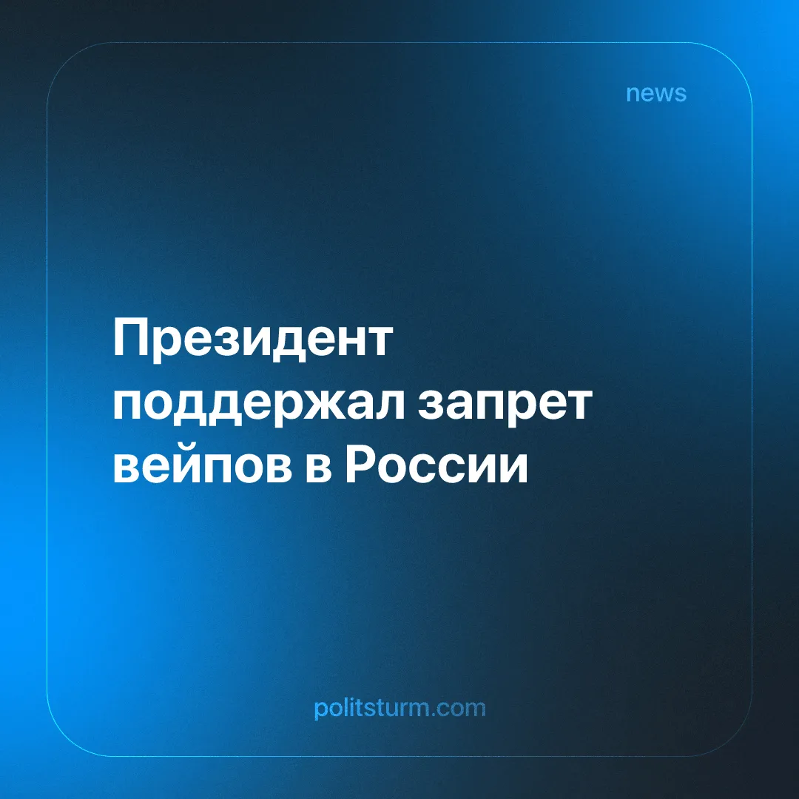

Оригинальная статья
2025-08-27
2 мин. на чтение

Владимир Путин поддержал идею, выдвинутую губернатором нижегородской области Глебом Никитиным, о предоставлении регионам полномочий на запреты электронных сигарет [1].
Во время рабочей встречи были подняты и другие вопросы. Никитин заявил, что с помощью “пропаганды, внедрения осознания соответствующего” удалось на 15% снизить потребление крепкого алкоголя за полгода [2].
Касаемо “всех этих курительных смесей, вейпов и всей этой гадости” есть два аспекта: проблема молодеет и не воспринимается обществом всерьез. Губернатор не успел договорить, а президент уже выразил свое согласие. Может быть власть действительно начала заботиться о здоровье граждан?
Несмотря на то, что Никитин показал данные по своему региону, СМИ сообщают о росте потребления крепких напитков по России в целом [3]. К этим данным нужно относится скептически, ведь не учитывается нелегальный оборот и домашнее изготовление.
С другой стороны, продажи электронных сигарет за год выросли на 20% [4]. Эта ниша стала перспективной, и государство ранее ввело акцизы на никотиновые жидкости.
Остается неясным, как будет реализован запрет на продажу электронных сигарет? Какие сроки будут грозить нелегальным продавцам? А главное, зачем?
На фоне современных политических и экономических новостей совсем не удивляет алкоголизм, табакокурение, увлечение азартными играми - так человек убегает от реальности, ведь других способов он не знает.
Пропаганда здорового образа жизни эффективна только в совокупности с другими мерами: например, сокращение рабочих часов, введение поощрений на работе, бесплатные спортивные залы или доступный инвентарь для занятий спортом.
Если поразмыслить над этим, то становится совсем не удивительно, что все эти проблемы “молодеют” - дети всегда повторяют за взрослыми. Они - tabula rasa, испещренная пороками современного общества. Стереть эти пороки, которые словно перманентный маркер въедаются в сознание людей, - задача будущего.
Введение акцизов лишь повышает стоимость, и толкает людей на покупку нелегальных товаров. Пропаганда в условиях прогнившего общества не дает результатов.
“Не сознание людей определяет их бытие, а, наоборот, их общественное бытие определяет их сознание”. Многие умы размышляли над тем, как изменить общественное бытие в лучшую сторону, но эффективной оказалась только одна мера - построение социализма.
Источники:
[1] Lenta.ru - “Путин одобрил идею полного запрета вейпов в России” - от 23 августа 2025 года
[2] Сайт Президента России - “Рабочая встреча с губернатором Нижегородской области Глебом Никитиным • Президент России” от 22 августа 2025 года
[3] Коммерсантъ - “Продажи крепкого алкоголя в России достигли семилетнего максимума” от 26 февраля 2024 года
[4] Коммерсантъ - “Продажи табачной продукции растут вопреки сокращению профильной розницы” от 31 июля 2025 года

Оригинальная статья

